Защита лабораторной работы 8

Склифасовский Денис

1. Возьмите простейший отсекатель — треугольник. Расположите невидимые отрезки, невидимость которых определяется всеми возможными способами и объясните определение невидимости.

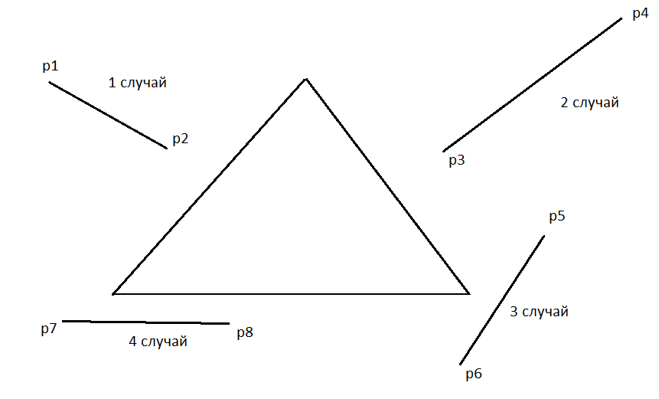

**1 случай**:

1. Dscalar будет не равен 0
2. Отрезок невырожден, определяем t
3. Dscalar больше 0
4. t будет больше 1
5. Отрезок невидим

Значение t будет больше 1. Значение Dscalar будет больше 0. Начало границы видимости расположено ближе к началу отрезка, но при этом на продолжении отрезка. Следовательно отрезок невиден.

**2 случай**:

1. Dscalar будет не равен 0
2. Отрезок невырожден, определяем t
3. Dscalar меньше 0
4. t будет меньше 0
5. Отрезок невидим

значение t будет меньше 0. Значение Dscalar будет меньше 0. Начало границы видимости расположено ближе к концу отрезка, но при этом на продолжении за начальную точку. Следовательно отрезок невиден.

**3 случай**:

после нахождения tTop и tLower окажется, что tLower > tTop. Следовательно отрезок не виден.

**4 случай**:

1. Dscalar будет равен 0
2. Wscalar будет меньше 0
3. Отрезок невиден

при проверке пересечения со стороной треугольника Dscalar == 0 (отрезок расположен параллельно границе) и Wscalar < 0 (точка расположена по невидимую сторону). Следовательно весь отрезок невидим.

1. Объясните, как распознаются полностью видимые отрезки.

Изначально значение tLower = 0 и tTop = 1. То есть мы предполагаем, что отрезок полностью видим. При вычислении новых значений tLower и tTop окажется, что tLower <= 0 и tTop >= 1. То есть начало границы видимости лежит до начала отрезка и конец границы видимости будет лежать за концом отрезка. А из-за того, что мы берем максимальное среди tLower и t и минимальное среди tTop и t => они сохранят свои изначальные значения (tLower = 0, tTop = 1)